Публичный доклад
муниципального дошкольного образовательного бюджетного учреждения «Центр развития ребенка – детский сад № 26 «Росинка»
2014-2015 учебный год

Раздел | Содержание
Главная | 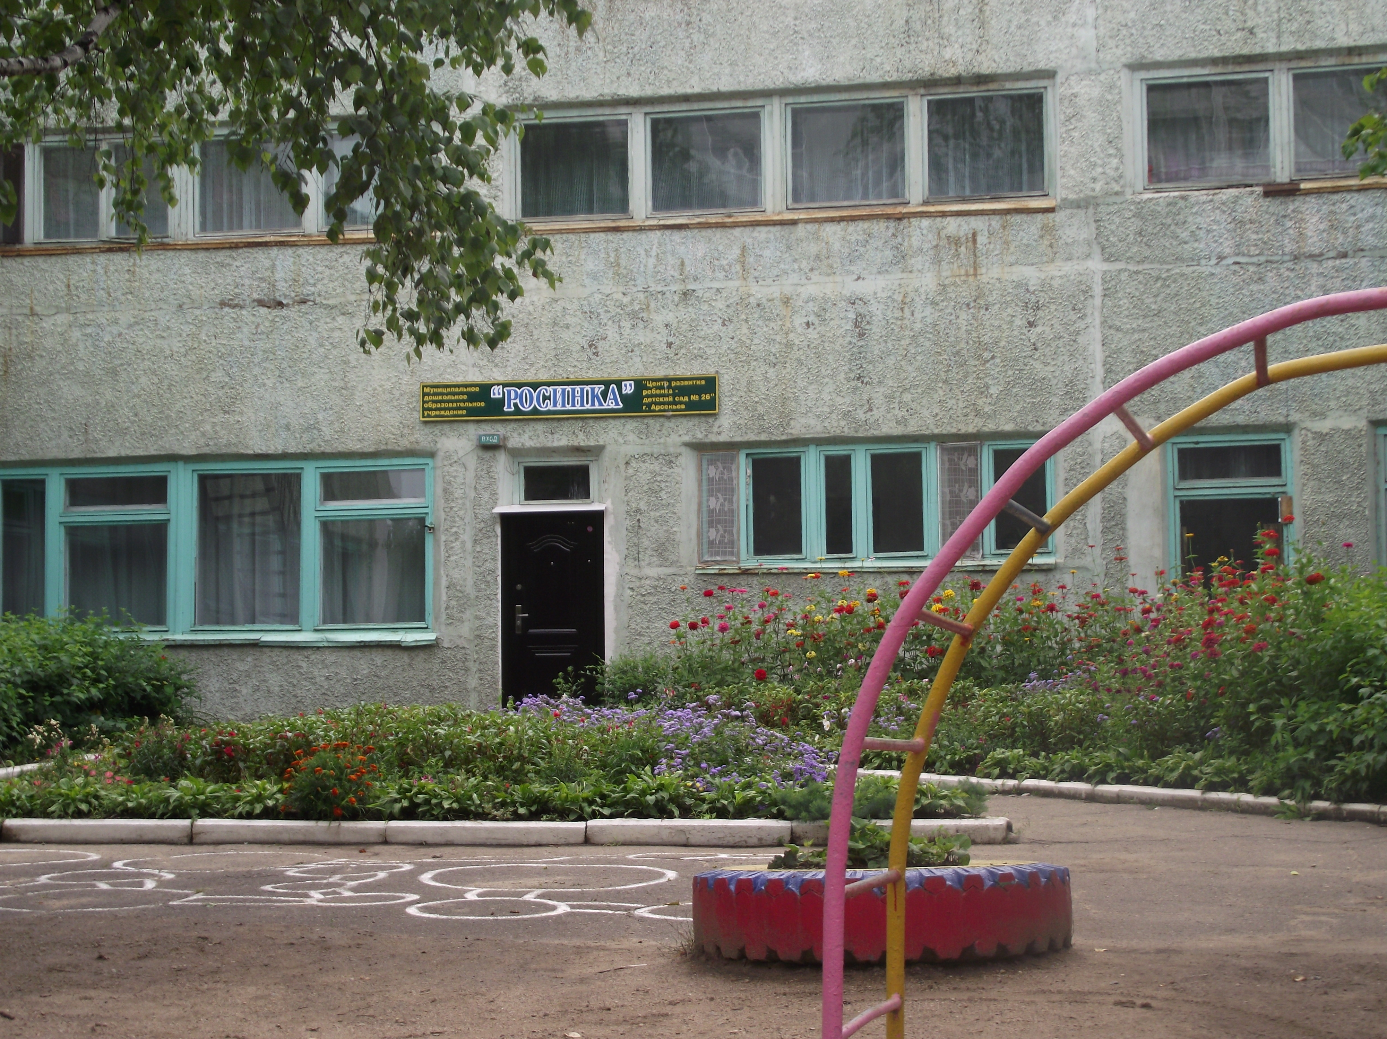  Муниципальное дошкольное образовательное бюджетное учреждение  «Центр развития ребенка - детский сад №26«Росинка»  Арсеньевского городского округа  (МДОБУ ЦРР д/с №26«Росинка»)  Почтовый и юридический адрес:  692331, Российская Федерация, Приморский край, город Арсеньев, ул. Ломоносова,78  Адрес электронной почты: mdou-26@mail.ru  Учредителем Учреждения является Арсеньевский городской округ в лице управления имущественных отношений администрации Арсеньевского городского округа (далее - Учредитель).  Руководитель образовательного учреждения  и.о. заведующего Матюхина Ольга Алексеевна,  Старший воспитатель МДОБУ  Пильц Наталья Валерьевна,  имеет высшую квалификационную категорию.  Режим работы Учреждения установлен Учредителем продолжительностью 10,5 часов.  Режим работы группы с ограниченными возможностями здоровья – 10,5 часов в день.  Группы функционируют в режиме 5-ти дневной рабочей недели.  Контингент воспитанников ДОУ от 1,5 до 7 лет  Фактическая наполняемость 220 воспитанников  Функционирует 11 групп разной направленности, из них 3 группы детей раннего возраста  Учреждение относится к виду центр развития ребенка - 1 категории с приоритетным осуществлением деятельности по направлениям развития детей: познавательно - речевое, социально - личностное, художественно – эстетическое, физическое.
Документы | - Закон «Об Образовании»,  - Федеральный государственный образовательный стандарт дошкольного образования,  - Устав ДОУ,  - Лицензия на право осуществления образовательной деятельности № 684 от «12» октября 2011г.,  - Положение об организации предоставления общедоступного бесплатного дошкольного образования в ДОУ,  - Правила приема воспитанников в ДОУ,  - «Санитарно-эпидемиологическими требованиями к устройству, содержанию и организации режима работы дошкольных образовательных учреждений. СанПиН 2.4.1.3049-13 от 13 мая 2013 г.
Кадры | ДОУ укомплектовано 100% кадрами. Все педагоги (19 человек) имеют педагогическое образование. Из них 16% педагогов – высшее, 84% педагогов – среднее специальное  5% педагогов имеют нагрудный знак «Почетный работник общего образования РФ».  42% педагогов имеют высшую категорию; 37% - первую категорию.  Образовательный процесс в ДОУ осуществляют:  - заведующий,  - старший воспитатель,  - воспитатели,  - музыкальный руководитель,  - младший обслуживающий персонал.  Работа с кадрами направлена на повышение профессионализма, творческого потенциала педагогической культуры педагогов, оказание методической помощи педагогам.
Образовательная работа | Образовательная программа ДОУ, разработана педагогическим коллективом на основе примерной образовательной программы «От рождения до школы» под редакцией Веракса  Образовательная программа МДОБУ направлена на сохранение, укрепление и коррекцию физического и психического здоровья детей, развитие их индивидуальных способностей, создание оптимальных условий для формирования личности ребенка, включающих психологическую готовность к школьному обучению, формирование коммуникативных способностей и социальной уверенности у детей.  Воспитательно-образовательная работа в ДОУ строится с учётом принципа интеграции образовательных областей в соответствии с возрастными возможностями и особенностями воспитанников.  В МДОБУ разработан Учебный план, который соответствует Федеральному государственному образовательному стандарту и программе ДОУ.  Реализация учебного плана осуществляется в соответствии с требованиями СанПиН по максимальному объему нагрузки воспитанников.  Уникальность организации образовательного процесса в ДОУ  Применение современных развивающих здоровьесберегающих технологий:  - корригирующая гимнастика,  - витаминотерапия,  - точечный массаж,  - закаливающие процедуры,  - дыхательная гимнастика.  Развитие способностей детей  Педагоги ДОУ в работе с детьми успешно применяют различные эталоны, схемы, модели, символы. Воспитанники активно участвуют в опытно - экспериментальной деятельности, разрабатывают проекты.  Музыкально – эстетическое развитие  В ДОУ организована эффективная педагогическая система обучения, которая помогает воспитывать у детей любовь и интерес к миру звуков, творчеству, развивать музыкальные способности, воображение.  При ознакомлении дошкольников с музыкальными инструментами и народными костюмами специалисты ДОУ применяют мультимедийные презентации такие как: «Обрядовые праздники народов севера», «История деревянной ложки», создает которые, используя Интернет ресурсы.  Занятия с использованием ИКТ всегда красочные, доступные детям, что позволяет достичь высоких результатов.  Для развития творческого воображения и театральной деятельности педагоги активно используют технологии ТРИЗ и РТВ. Благодаря чему дошкольники способны грамотно выстраивать высказывания, фантазировать, анализировать, обобщать.
Инклюзивное образование | Обеспечение равных стартовых возможностей  Дошкольное учреждение посещают дети с ограниченными возможностями здоровья. Наличие адаптивной программы на каждого воспитанника с ОВЗ и профессиональная взаимосвязь всех специалистов ДОУ в работе такими детьми позволяет обеспечить равные стартовые возможности для дошкольников при переходе на следующую ступень развития – обучение в школе.  В МДОБУ налажена тесная взаимосвязь с городскими учреждениями и организациями: Психолого-медико-педагогической комиссией, ГУСО АСРЦН «Ласточка», Арсеньевской коррекционной школой.
Оздоровительная работа | В течение 2014-2015 учебного года большое внимание уделялось работе по оздоровлению детей, широко применялись здоровье сберегающие технологии.  В целях корректировки индивидуального маршрута по оздоровлению дошкольников, воспитанники ДОУ осмотрены узкими специалистами КГБУЗ «Арсеньевская городская больница».  Курировала оздоровительную работу врач КГБУЗ «Арсеньевская городская больница» Скляренко Г.И.  На протяжении всего года воспитателями ДОУ осуществлялась профилактическая работа:  ►разные виды оздоровительной гимнастики;  ►фитонцидотерапия;  ►кварцевание и проветривание помещений группы;  ►точечный массаж;  ►соблюдение двигательного режима;  ►организация целевых прогулок и мини-походов.  Большое внимание уделялось просветительской работе, направленной на оздоровление детей:  ►оформление информационных стендов для родителей;  ►выпуск буклетов;  ►вовлечение родителей в спортивные мероприятия ДОУ.  Однако, в период с 01.02.15 г. по 30.04.15 г. наблюдается скачок заболеваемости, что связано с сезонными вспышками ОРВ, ветряной оспы.  За первое полугодие 2015 года в ДОУ зарегистрировано 222 случая простудных заболеваний, 2 случая – пневмонии, 2 случая – ангины, 15 случаев – ветряной оспы, 4 случая – кожных заболеваний.  В связи с чем, необходимо усилить контроль за соблюдением санэпидрежима, разработать план мероприятий по профилактике вирусных заболеваний.
Социальные услуги | Режим работы Учреждения установлен Учредителем продолжительностью 10,5 часов. Группы функционируют в режиме 5-ти дневной рабочей недели.  Занятия во всех возрастных группах проводятся с сентября по май включительно.  Длительность занятий: 1 младшая – 10 минут, 2 младшая – 15 минут, средняя группа – 20 минут, старшая группа – 25 минут, подготовительная группа – 30 минут. Перерывы между занятиями – не менее 10 минут.  Продолжительность прогулок в течение дня – до 4 часов. Сон – с 13.00 до 15.00 часов. Совместно – организованная деятельность и дополнительное образование детей осуществляется с 15.00 до 18.00 часов.
Дополнительные образовательные услуги | Превышение стандарта по всем направлениям происходит за счет совместно организованной деятельности педагогов и детей, кружковой работы.  Дополнительные услуги МДОБУ  Работа кружков дополнительного образования:  - Театральная студия – 2;  - Кружок художественно-эстетической направленности – 3;  - Вокальный кружок – 1;  - Хореография - 2;  Динамика развития сети платных дополнительных образовательных услуг
Методические разработки | Программы и методические разработки:  - авторская программа по оздоровлению и формированию здорового образа жизни «Маршруты здоровья»,  - авторская программа по работе с детьми с ограниченными возможностями здоровья «Особый ребенок»,  - авторская программа «Надежда» (интеграция детей с ограниченными возможностями здоровья в социум»,  - авторская программа «Опытно – экспериментальная деятельность дошкольников»,  - авторская программа «Мы вместе»,  - авторская программа «Мы туристы»,  - проект: «Маленький гражданин»,  - методические разработки: «Приобщение дошкольников к истокам русской культуры посредством фольклора», «Воспитание культурно – гигиенических навыков у детей раннего возраста»,  исследовательская работа «Воспитание дружеских взаимоотношений, как условие предупреждения межличностных конфликтов у дошкольников», и др.
Успехи ДОУ | Распространение опыта педагогов на педагогических советах:  ► консультации:  ● ФГОС – ориентир развития системы дошкольного образования в РФ (Захарова Л.В.)  ● Система мониторинга в ДОУ в рамках ФГОС дошкольного образования (Пильц Н.В.)  ● Нетрадиционные формы работы по изодеятельности в младшем дошкольном возрасте (Бузина О.М.)  ● Современные подходы к оздоровлению детей в ДОУ (Павленко С.А.);  ● Коллекционирование с детьми 5-7 лет, как средство познавательной активности дошкольников (Агапитова Н.Н.)  ● Инклюзивное образование в ДОУ (Першина М.Н.)  ► открытые просмотры:  ●Занятие по художественно-эстетическому развитию в средней группе «Декоративная роспись» (Константинова Р.М.)  ●Обучение перестроению на занятии по физической культуре в подготовительной группе (Першина М.Н.)  ●Занятие по образовательной области «Безопасность» (Малая А.В.);  ● Организация проектной деятельности старших дошкольников (Косенкова Е.В.)  ► круглый стол:  ●«Организация образовательного процесса в контексте ФГОС ДО» (Захарова Л.В., Пильц Н.В.)  ►мастер – класс:  ●« Современные формы работы по художественно-эстетическому воспитанию дошкольников» (Агапитова Н.Н.)  ►семинары – практикумы:  ●«Проектная деятельность дошкольников: алгоритм разработки и проведения проектов» (Пильц Н.В.)  ●«Самомассаж с детьми дошкольного возраста» (Дельянова И.М.)  ● «Здоровье сберегающая среда в ДОУ» (Першина М.Н.)  Участие во Всероссийских конкурсах, распространение опыта в сети Интернет:  - сайт maam.ru - 9 человек (получены Дипломы и Сертификаты);  - участие в городском конкурсе «Информационная поддержка родителей», имеются диплом и сертификаты;  - участие в городской научно-практической конференции «Теоретические и методологические проблемы современного образования», имеются сертификаты;  - участие в городском экспертном совете «Образовательные программы ДОУ»;  - участие в городском экспертном совете «Социальное проектирование как условие реализации основной образовательной программы общего образования»  Для родителей:  - обучающий семинар «Изготовление поделок из подручного материала» (Верхотурова О.И.)  - круглый стол «Социальное благополучие ребенка в семье и ДОУ» (Пильц Н.В.)  - подготовка видеофильма «Будни и праздники в детском саду» (Косенкова Е.В., Малая А.В.);  - выставки совместного творчества детей и родителей  - выпуск газеты: «Вот какие наши папы!», «Ах, уж эти мамы!»  - праздники: «8 Марта», «День защитника Отечества», «День матери»  - организация театрализованных представлений «Муха-Цокотуха», «Репка на новый лад», «Теремок»  Проводимая работа получила высокую оценку среди родителей воспитанников ДОУ, имеются положительные отзывы.  Для детей:  - I этап Всероссийского конкурса рисунков: «Мы жить желаем в мире без пожаров!» - материалы отправлены во Владивосток;  - I этап краевого конкурса рисунков: «Русь Православная - материалы отправлены во Владивосток;  - городской турнир по шашкам, получена грамота за 3 место  - конкурс чтецов: «Как много в этом слове МАМА» - получены сертификаты;  - городской конкурс детского творчества «Букет для мамы», получены сертификаты;  - городская военно-патриотическая игра «Зарничка -2015» - получена Грамота;  - интеллектуальный городской конкурс «Маленький эрудит» - получены сертификаты;  -городская детская спартакиада среди дошкольников, посвященная Дню города.
Результаты мониторинга | В 2014 – 2015 учебном году педагоги ДОУ реализовывали основную общеобразовательную программу дошкольного образования, разработанную педагогическим коллективом на основе программы Л.А. Венгера «Развитие»  Результаты деятельности отслеживались с помощью методик О. Дьяченко, Л.А. Венгера, Б. Эльконина, Ноткина, Лескова в соответствии с ФГОС ДО.  В 2014 – 2015 учебном году МДОБУ выпустило для обучения в школе 40 воспитанников (Першина М.Н., Константинова Р.М., Назарова Т.А., Лучко Р.П.) которые показали следующие результаты:  Вывод: В результате планомерной работы воспитанники овладели основными культурными способами деятельности, способны договариваться, обладают развитым воображением, достаточно хорошо владеют устной речью, могут выражать свои мысли и желания. У детей развита крупная и мелкая моторика, они способны к волевым усилиям, могут следовать социальным нормам поведения. Выпускники ДОУ проявляют любознательность, обладают первоначальными знаниями о себе, о природном и социальном мире, знакомы с произведениями детской литературы, способны к принятию собственных решений.
  ЭЛЕМЕНТЫ ГОТОВНОСТИ
  ФИЗИЧЕСКАЯ  (ГРУППА ЗДОРОВЬЯ) |  |  | УМСТВЕННАЯ  (высокий, средний, низкий уровень) |  |  | МОТИВАЦИОННАЯ  (высокий, средний, низкий уровень) |  |  | ЭМОЦИОНАЛЬНО-ВОЛЕВАЯ  (высокий, средний, низкий уровень) |  |  | ГОТОВНОСТЬ К СФЕРЕ ОБЩЕНИЯ  (высокий, средний, низкий уровень)
  1 | 2 | 3 | В | С | Н | В | С | Н | В | С | Н | В | С | Н
  72% | 28% | - | 69% | 31% | - | 81% | 19% | - | 73% | 27% | - | 84% | 16% | -
Дополнительная информация | Перспективы и планы развития  ►Обеспечение гарантированного государством права на получение общедоступного бесплатного дошкольного образования в рамках ФГОС.  ►Систематизация работы семьи и ДОУ по выявлению и развитию индивидуальных способностей детей с ограниченными возможностями здоровья и одаренных детей через интеграцию базового и дополнительного образования с учетом социального заказа родителей.  ►Сохранение и укрепление здоровья детей, улучшение их двигательного статуса с учетом индивидуальных возможностей и способностей; формирование у родителей, педагогов, воспитанников ответственности в деле сохранения здоровья; систематизировать знания педагогов об оздоровлении детей дошкольного возраста.  ►Совершенствование системы методической работы с целью создания условий самореализации педагогов, развития воспитательных, коммуникативных, исследовательских, проектировочных, конструктивных компетенций педагога.  ►Создание условий для развития игровой деятельности воспитанников в контексте реализации федеральных государственных образовательных стандартов, повышение значимости сюжетно ролевой игры в воспитательно-образовательном процессе ДОУ.  ►Развитие экологических представлений детей дошкольного возраста посредством проектно-исследовательской деятельности.  ►Применение инновационных форм работы для активизации познавательной активности дошкольников.

